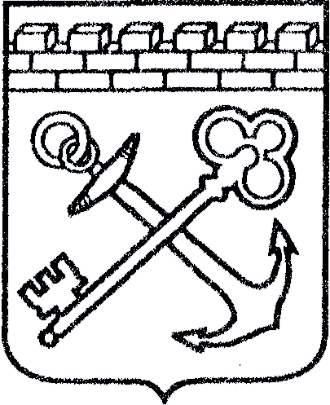
АДМИНИСТРАЦИЯ ЛЕНИНГРАДСКОЙ ОБЛАСТИ
КОМИТЕТ ПО КУЛЬТУРЕ ЛЕНИНГРАДСКОЙ ОБЛАСТИ

ПРИКАЗ

«___»____________2017 г. №_______________
г. Санкт-Петербург

Об установлении предмета охраны
объекта культурного наследия федерального значения
«Памятник К.И. Бистрому», 1840 г.

В соответствии со статьями 9.1, 20, 33 Федерального закона от 25 июня 2002 года № 73-ФЗ «Об объектах культурного наследия (памятниках истории и культуры) народов Российской Федерации», а также руководствуясь Положением о комитете по культуре Ленинградской области, утвержденным постановлением Правительства Ленинградской области от 13 февраля 2008 года № 20, Положением о едином государственном реестре объектов культурного наследия (памятников истории и культуры) народов Российской Федерации, утвержденным приказом Минкультуры России от 3 октября 2011 года № 954, приказываю:
1. Установить предмет охраны объекта культурного наследия федерального значения «Памятник К.И. Бистрому», 1840 г., расположенного по адресу: Ленинградская область, Кингисеппский муниципальный район, Кингисеппское городское поселение, город Кингисепп, улица Комсомоловка, 10В, сооружение 1, принятого под государственную охрану Постановлением Совета Министров РСФСР от 30 августа 1960 года № 1327 «О дальнейшем улучшении дела охраны памятников культуры в РСФСР», согласно приложению к настоящему приказу.
2. Отделу по осуществлению полномочий Российской Федерации в сфере объектов культурного наследия департамента государственной охраны, сохранения и использования объектов культурного наследия комитета по культуре Ленинградской области обеспечить внесение соответствующих сведений в единый государственный реестр объектов культурного наследия (памятников истории и культуры) народов Российской Федерации.
3. Настоящий приказ вступает в силу со дня его официального опубликования.
4. Контроль за исполнением настоящего приказа возложить на заместителя начальника департамента государственной охраны, сохранения и использования объектов культурного наследия комитета по культуре Ленинградской области.

Председатель комитета Е.В. Чайковский

Согласовано:
Начальник департамента государственной охраны, сохранения и использования объектов культурного наследия комитета по культуре Ленинградской области
_____________________________ А.Н. Карлов

Заместитель начальника департамента государственной охраны, сохранения и использования объектов культурного наследия комитета по культуре Ленинградской области
_____________________________ Г.Е. Лазарева

Начальник отдела по осуществлению полномочий Российской Федерации в сфере объектов культурного наследия департамента государственной охраны, сохранения и использования объектов культурного наследия комитета по культуре Ленинградской области
_____________________________ Г. М. Орлова

Начальник сектора правового обеспечения
_____________________________ О.А. Лавриненко

Ознакомлен:

Заместитель начальника департамента государственной охраны, сохранения и использования объектов культурного наследия комитета по культуре Ленинградской области
_____________________________ Г.Е. Лазарева

Начальник отдела по осуществлению полномочий Российской Федерации в сфере объектов культурного наследия департамента государственной охраны, сохранения и использования объектов культурного наследия комитета по культуре Ленинградской области
______________________________ Г. М. Орлова

Ведущий специалист отдела по осуществлению полномочий Российской Федерации в сфере объектов культурного наследия департамента государственной охраны, сохранения и использования объектов культурного наследия комитета по культуре Ленинградской области ______________________________ Н.И. Корнилова

Подготовлено:
Ведущий специалист отдела по осуществлению полномочий Российской Федерации в сфере объектов культурного наследия департамента государственной охраны, сохранения и использования объектов культурного наследия комитета по культуре Ленинградской области

______________________________ Н.И. Корнилова

Приложение № 1
к приказу комитета по культуре
Ленинградской области
от«__»______2017 г.№__________

ПРЕДМЕТ ОХРАНЫ
объекта культурного наследия федерального значения
«Памятник К.И. Бистрому», 1840 г.
(Ленинградская область, Кингисеппский муниципальный район Кингисеппское городское поселение, город Кингисепп, улица Комсомоловка, 10В, сооружение 1)

Предметом охраны объекта культурного наследия федерального значения «Памятник К.И. Бистрому, Ск. П.К. Клодт, арх. А.И. Крутов, бронза, гранит, 1840 г.» являются:

№  пп | Предмет охраны | Описание предмета охраны | Фотофиксация
1 | 2 | 3 | 4
1. | Местоположе-ние объекта | Расположен  на территории  г. Кингисепп. | 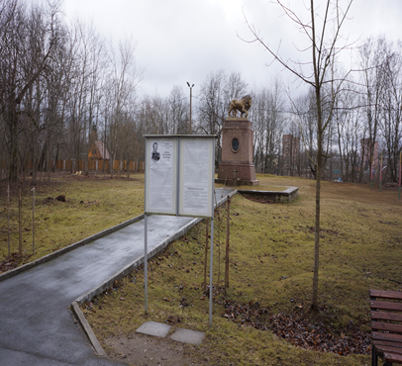
2. | Архитектурно-композиционное решение памятника | Представляет собой выполненную из бронзы скульптуру Льва, стоящего на плите, под которой высокий гранитный пьедестал на невысоком цоколе;  композиция Льва решена в виде образа «недремлющего стража» - фигура льва выполнена в полный рост, хвост поджат, под правой лапой – шар; голова с устрашающим оскалом повернута на ¾ - на юго-запад; пьедестал состоит из 3-х частей: верхняя часть – прямоугольная массивная плита;  средняя часть – высокий прямоугольный блок с круглой нишей для скульптурного портрета К.И.Бистрома (не сохранился), обрамленной рельефным изображением лаврового венка, над нишей высечена надпись: «ГЕНЕРАЛ-АДЬЮТАНТУ К.И.БИСТРОМУ»; нижняя часть – трапециевидный невысокий блок; на местах стыковок частей пьедестала – резные многоступенчатые карнизы; внизу – продолжение надписи: «ГВАРДЕЙСКИЙ КОРПУС В ЗНАК ПРИЗНАТЕЛЬНОСТИ»;  В центрах южной, восточной и северных сторон среднего блока пьедестала высечены названия населенных пунктов, связанных с крупными победами К.И.Бистрома: «БОРОДИНО», «ОСТРОЛЕНКА», «ВАРНА». | 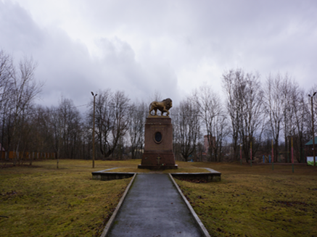  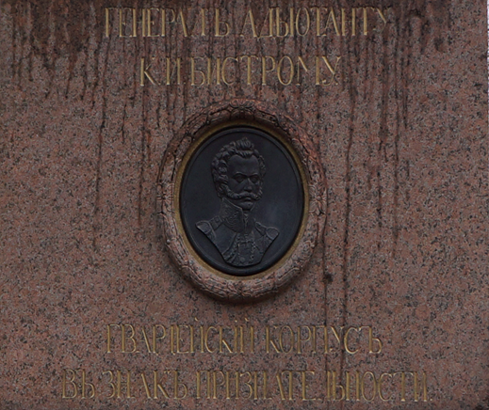  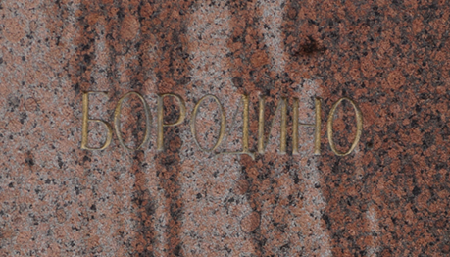  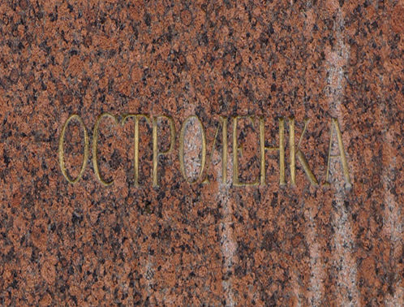  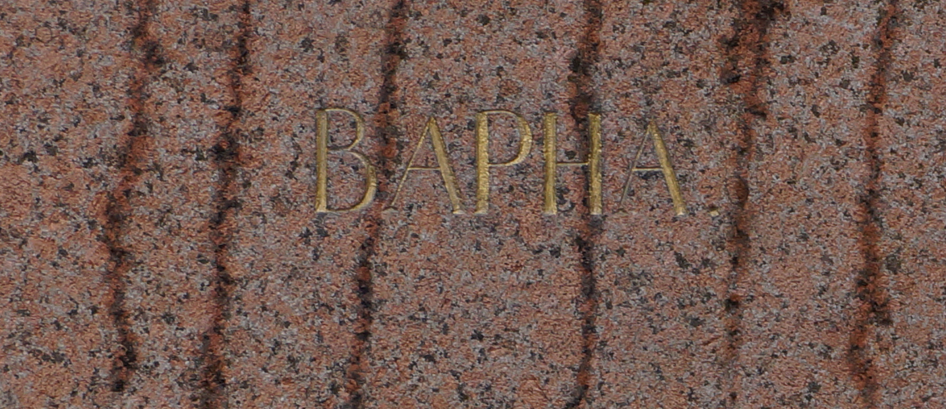
3. | Габариты и объем памятника | Скульптура – 1,25х1,8х0,8; верхняя часть пьедестала – 0,3х2,16х1,16; средняя часть пьедестала – 1,8х2,33х1,4; нижняя часть пьедестала – 0,9х2,85х1,92; цоколь – 0,15х3,26х2,33м. | 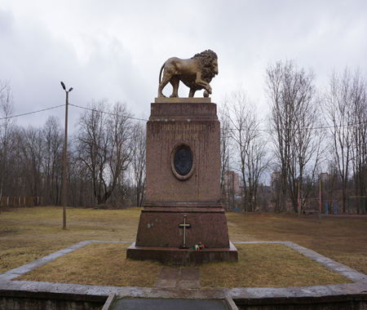
4. | Материал конструкций | Бронза, пьедестала – розовый гранит, цоколя – гранитная плита. | 